Sprint 8: Multisucursal y cierre
Reunión de cierre de sprint y entrega del incremento (review)
EcoPan: sistema de gestión y predicción de demanda para panaderías
Capstone (PTY4614), Proyecto APT
Fecha: 11/12/2026 · Versión: 1.0
Documento elaborado según el Formato ejemplo para documentar el uso de Scrum en un proyecto (sección 4.9 Reunión de cierre de sprint y entrega del incremento).
Proyecto | EcoPan: sistema de gestión y predicción de demanda para panaderías
Documento | Acta de revisión del sprint
Versión | 1.0
Fecha | 11/12/2026

Historial de revisiones
Fecha | Versión | Descripción | Autor
11/12/2026 | 1.0 | Acta de la demostración del incremento ante la contraparte y su aceptación. | Diego Maldonado

1. Datos de la reunión
Fecha y hora | viernes 11 de diciembre de 2026, 17:00 a 18:30
Lugar | Sala de reuniones de la sede; contraparte conectada por videollamada
Asistentes | Equipo completo y propietario(a) de la panadería (videollamada)
Moderador | Rodrigo Mancilla (Scrum Master)
Presenta el incremento | Equipo de desarrollo
Recibe el incremento | Diego Maldonado (Product Owner) con la contraparte (Propietario(a) de Panadería San Manuel)
Objetivo del sprint | Que el sistema opere varias sucursales con alcance de datos por rol, que cada panadería active solo los módulos que usa y que una segunda panadería con otra estructura funcione solo por configuración; además, cerrar el proyecto con el guion de demostración, el informe de pruebas final y la versión v1.0.0.

2. Demostración del incremento
La demostración se realiza sobre el producto terminado e integrado, no sobre simulaciones ni imágenes, con una duración acotada a dos horas.
Historia | Alias | Puntos | Qué se demostró | Resultado
HU-ADM-0007 | Operación multisucursal | 8 | El jefe de la sucursal principal ve solo su sucursal en ventas, indicadores y pronósticos; el gerente general ve las dos sucursales y las compara en el panel. | Aceptada
HU-ADM-0005 | Módulos por panadería | 5 | Desactivación del módulo de predicción: la opción desaparece del menú y la API rechaza sus consultas; el módulo de ventas no puede desactivarse. | Aceptada
HU-ADM-0006 | Segunda panadería por configuración | 5 | Segunda panadería con venta por unidad, sin balanza, tres sucursales y predicción e insumos desactivados, operando con la misma versión compilada que la panadería de referencia y sin cambios de código. | Aceptada
HU-PLT-0007 | Guion de demostración e informe de pruebas | 5 | Guion de demostración con datos de dos panaderías, ensayado dentro del tiempo asignado, e informe de pruebas final con los casos de cada sprint y las pruebas automatizadas. | Aceptada

3. Retroalimentación de la contraparte
- La contraparte confirma que la demostración usa los productos de su panadería y deja la segunda panadería al final, como pidió el 4 de diciembre.
- Considera el producto validado para su operación, con la salvedad del hardware (lector de códigos de barras, impresora y cajón), cuya integración física sigue pendiente.

4. Decisiones y cambios en el product backlog
- La versión v1.0.0 (Producto validado) se etiqueta el 11 de diciembre y cumple el hito H4 del 13 de diciembre.
- * Pendiente: la integración física del lector de códigos de barras, la impresora y el cajón (IMP-09) no se completó en el sprint y queda abierta al cierre; mientras tanto, el comprobante en pantalla y el cajón simulado son los modos soportados.
- La instalación de la caja en el local queda a decisión de la contraparte; el equipo entrega la guía de arranque y el guion de demostración.
- Con esta revisión se cierra el último sprint del proyecto.

5. Métricas del sprint
Indicador | Valor
Puntos planificados | 23
Puntos completados y aceptados | 23
Historias aceptadas / presentadas | 4 / 4
Horas comprometidas / consumidas | 62 / 60
Impedimentos registrados / cerrados | 3 / 3

6. Evidencia asociada
- Caso CP-ADM-02 del plan de pruebas (hoja S8 Multisucursal): alcance por sucursal, módulos por panadería y segunda panadería por configuración, ejecutado el 10 de diciembre (8 de 8 pasos; evidencia en capturas de pantalla).
- Informe de pruebas final del proyecto (documento del Sprint 8).
- Guion de demostración con datos de dos panaderías (docs/DEMO.md del repositorio).
- Sprint backlog, scrumboard y burndown del Sprint 8.
- Release del incremento v1.0.0 (plan de lanzamiento del Sprint 8).

7. Aceptación
Nombre | Rol / Responsabilidad | Fecha | Firma
Diego Maldonado | Product Owner | 11/12/2026 | Diego
Propietario(a) de Panadería San Manuel | Contraparte | 11/12/2026 | 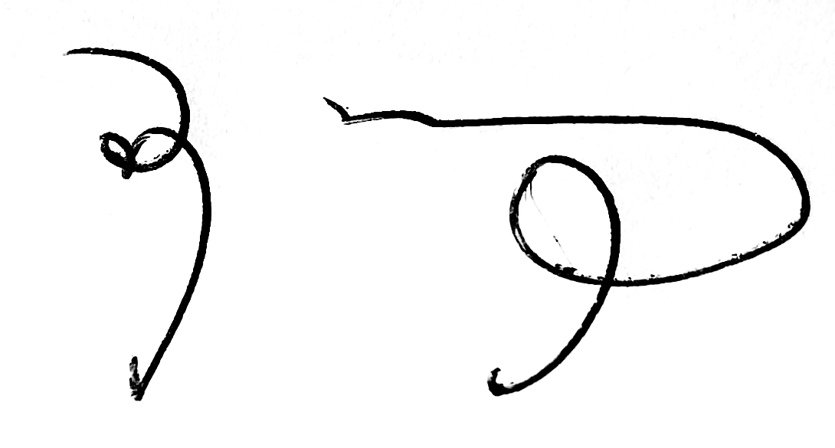
Rodrigo Mancilla | Scrum Master | 11/12/2026 | 

